疑问

为什么要将模型进行转换ONNX

计算人脸位置参数和欧拉角

论文笔记：3DDFA(TPAMI2018)

链接：<https://blog.csdn.net/thebestone1022/article/details/107702525>

### Face Alignment

Face Alignment 人脸对齐任务是基于一定量的训练集，得到一个模型，使得该模型对输入的一张任意姿态下的人脸图像能够进行特征点(landmark)标记。Face Alignment 任务一般的呈现方式是人脸特征点的检测与标记。一般的二维人脸图像 Face Alignment 得到的结果是特征点的二维位置坐标信息。

### Full pose range

文中将人脸转动角度小于45度的姿势称为 small-medium pose，对于转动角度大于45度，小于等于90度的姿势称为 large pose。即，此篇论文解决的问题是大姿势下的人脸对齐任务。最极端情况则是整张人脸图像上只有侧脸信息。

### 3DDFA(3D Dense Face Alignment)

**问题的转换**

将常见的2D人脸特征点标记问题转换为3D拟合的任务。具体表现在**需要求解的参数上**。

**2D人脸特征点标记**得到的结果：一系列2D特征点位置坐标

**3D拟合需要求解的参数**

* **pose 姿势参数：**scale 缩放因子, rotation 旋转矩阵, translation 平移向量
* **morphing 变形参数：** shape 形状系数， expression 表情系数

人脸形状的表示——3DMM

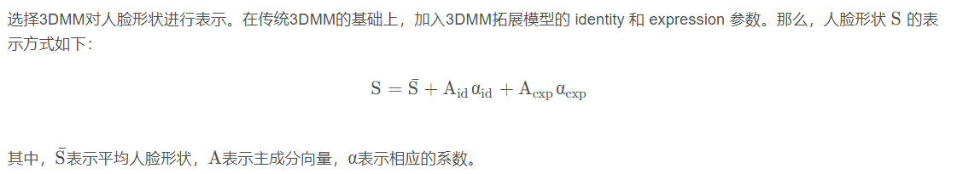

**旋转矩阵表示方式为欧拉角 Euler angles**，主要是yaw-pitch-roll(偏航-俯仰-滚转)三个角度。

当然这只是欧拉角的一种表示方式，不代表都是这样表示。要强调的是，欧拉角第二个角度的操作是基于第一个角的操作结果进行的，同理，第三个角度基于第二个角度的结果进行操作。

欧拉角在表示**旋转向量**的时候，会有**万向锁 gimbal lock** 的问题。简单的理解就是：不同的角度操作会带来相同的结果。这无疑会产生表达歧义。

使用四维的四元数来代替欧拉角来表示旋转，从而避免万向锁，同时将四元数除以根号f，将缩放量参数也合并到四元数中。

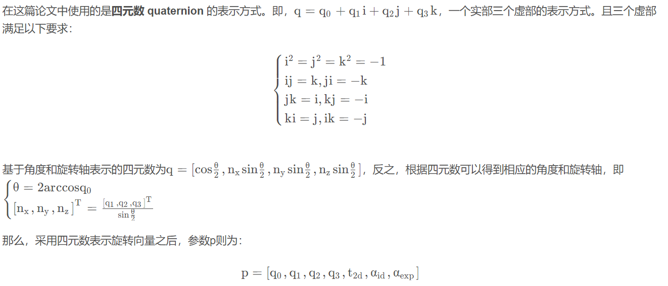

<https://blog.csdn.net/csdn13261311766/article/details/125369819>

初识3D人脸

一般所讲的 RGB、灰度、红外人脸图像即为 2D 人脸，它们多为某一视角下表征颜色或纹理的图像，没有空间信息。深度学习用于训练的图像一般为 2D。

2.5D 是在某一个视角下拍摄得到的人脸深度数据，但由于角度问题，它所展示的曲面并不连续，即，当你尝试旋转人脸时，会有一些沟壑似的空洞区域。这是由于拍摄时，没有捕捉到被遮挡部分的深度数据。

相机模型

相机模型包括 4 种坐标系：像素坐标、图像坐标、相机坐标、世界坐标(脑袋中有没有闪现高中物理老师讲参考系的画面)，相机成像过程即是真实三维空间中的三维点映射到成像平面(二维空间)的过程，也称之为**射影变换**。